# 电子信息工程学院

实验报告书

|  |  |
| --- | --- |
| 课程名称： | VC++ |
| 题 目： | 类和对象 |
| 实验类别： | 实验操作类 |
| 班 级： | 专升本1班 |
| 学 号： | 2022020312 |
| 姓 名： | 魏志杰 |

|  |  |  |  |  |  |  |
| --- | --- | --- | --- | --- | --- | --- |
| 评语： | | | | | | |
| 实验态度： | 认真 | （ ） | 一般 | （ ） | 差 | （ ） |
| 实验结果： | 正确 | （ ） | 部分正确 | （ ） | 错 | （ ） |
| 实验理论： | 熟悉 | （ ） | 了解 | （ ） | 不懂 | （ ） |
| 操作技能： | 掌握 | （ ） | 一般 | （ ） | 差 | （ ） |
| 实验报告： | 规范 | （ ） | 一般 | （ ） | 差 | （ ） |
| 成绩： |  | | 指导教师： |  | | |
| 批阅时间： |  | | |

实验二 类和对象

一、实验目的

1.掌握类的构造方法。  
2.掌握对象的使用方法。  
3.夏习具有不同访问属性的成员的访问方式。 4.观察构造函数和析构函数的执行过程。  
5.学习类的使用方法。  
6.使用 VC++的 debug 调试功能观察程序流程，跟踪观察类的构造函数、析构函数、成员函数的执行顺序。

二、实验内容

1.定义一个 CPU 类，包含等级(rank)、频率(frequency)、电压(voltage)等属 性，有两个公有成员函数 run、stop。其中，rank 为枚举类型 CPU_Rank，定义 为 enum CPU_Rank{Pl=1, P2, P3, P4, P5, P6, P7}，frequency 单位是 MHz 的整 型数，voltage 为浮点型的电压值。观察构造函数和析构函数的调用顺序。

2.定义一个简单的 Computer 类，有数据成员芯片(cpu)、内存(ram)、光驱 (cdrom)等等，有两个公有成员函数 run、stop。cpu 为 CPU 类的一个对象，ram 为 RAM 类的一个对象，edrom 为 CDROM 类的一个对象，定义并实现这个类。

3.设计并测试一个名为 Ellipse 的椭圆类，其数据成员为外切矩形的左上角 与右下角两个点的坐标，计算并输岀椭圆的面积。

三、实验步骤

1.首先定义枚举类型 CPU_Rank，例如 enum CPU_Rank{P1=1, P2. P3. P4, P5, P6, P7}.再定义 CPU 类，包含等级(rank)，频率(frequency)，电压(voltage)等私有 数据成员，定义成员函数 run、stop，用来输出提示信息，在构造函数和析构函 数中也可以输出提示信息。在主程序中定义一个CPU的对象，调用其成员函数， 观察类对象的构造与析构顺序，以及成员函数的调用。程序名:lx2_l.cpp。

2.使用 debug 调试功能观察程序 lx2_l.cpp 的运行流程，跟踪观察类的构造 函数、析构函数、成员函数的执行顺序。参考程序如下:

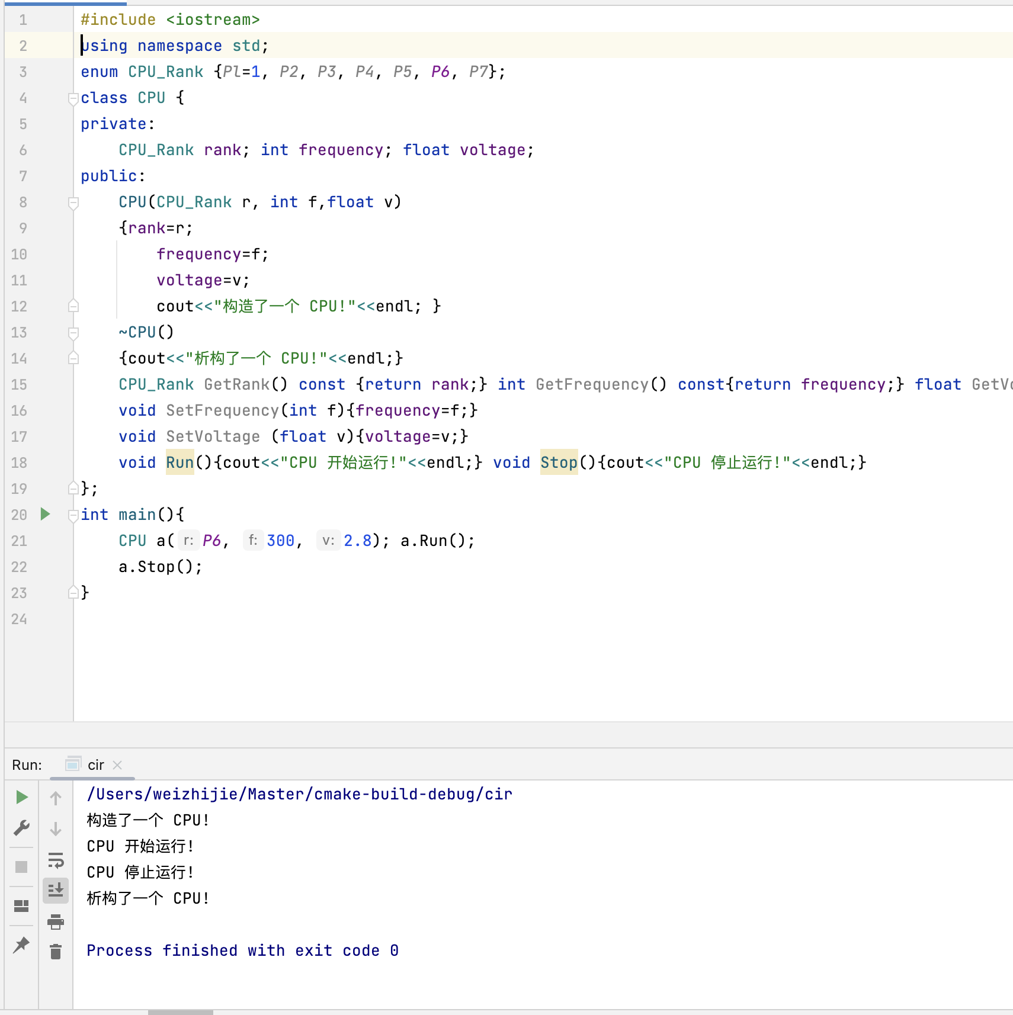

思考:构造函数是什么时候被调用的?

在对应对象实例化时自动被调用。 因此可以定义任何数量的参数，可以是必选、可以有类型、可以有默认值。 构造器的参数放在类名后的括号里调用。

3.调试操作步骤如下:

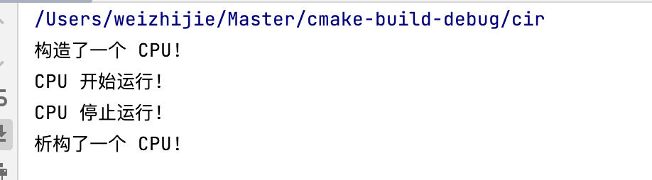

4.首先定义 CPU 类(可使用第 2 题中的 CPU 类)、RAM 类、CDROM 类。再 定义 Computer 类:定义私有数据成员 cpu. ram, cdrom,定义公有成员函数 run、 stop，可在其中输出提示信息。在主程序中定义一个 Computer 的对象，调用其 成员函数，观察类对象及其成员变量的构造与析构顺序。以及成员函数的调用。 程序名:lx2_2. cpp。  
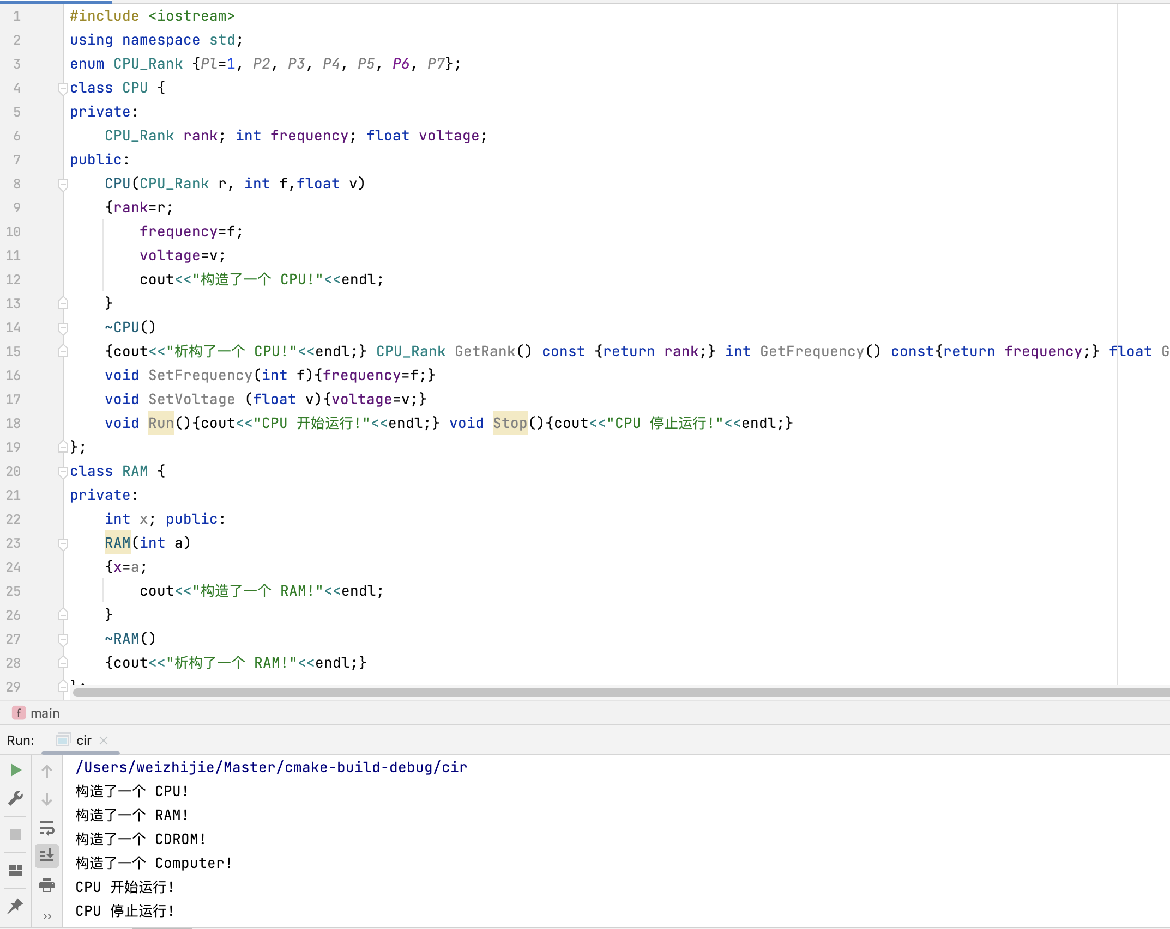

5.声明一个名为 Ellipse 的结构体，其分量为椭圆的外切矩形的左上角与右 下角两个点的坐标，并用它声明两个结构体变量，分别输入顶点坐标，计算并 输岀椭圆的面积:

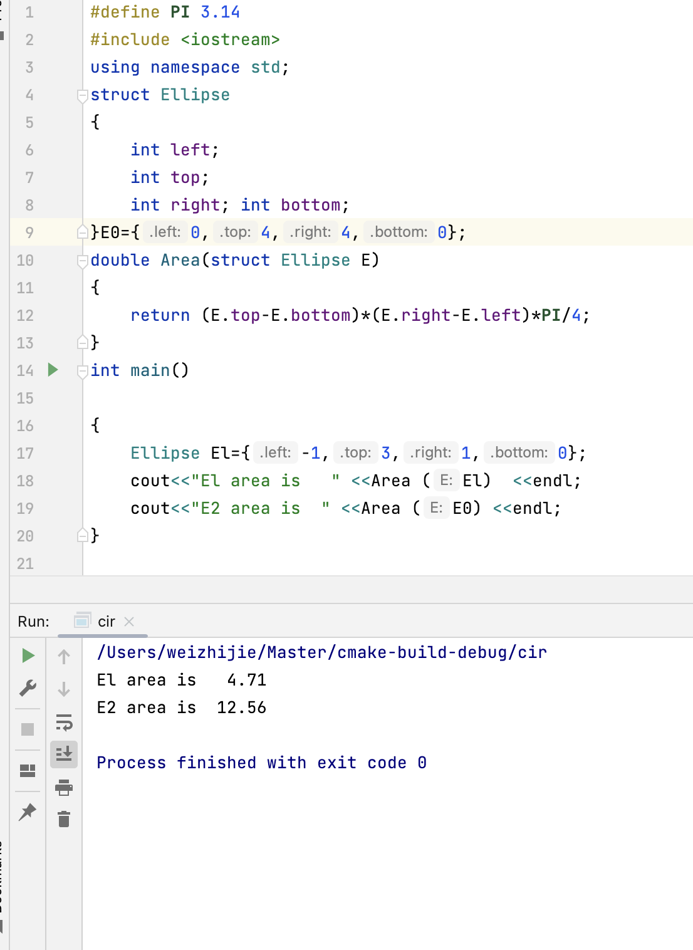

**总结：**

掌握了类的构造方法。理解了对象的使用方法，使用不同访问属性的成员的访问。 观察并构造了函数和析构函数的执行过程。